КАЛЕНДАРНО-ТЕМАТИЧЕСКОЕ ПЛАНИРОВАНИЕ
№ | Дата |  | Раздел | Тема урока | Требования к уровню подготовки | Форма контроля |  | Д/З
 | План | Факт
1 |  |  | Введение (1 час) | Введение | Знакомиться со структурой учебника и с особенностями используемых компонентов.  Начать заполнение дневника наблюдений за погодой.  Знакомство с устройством барометра, гигрометра, флюгера, осадкомера. Планировать свои действия в соответствии с поставленной задачей. Развивать коммуникативные умения, задавать вопросы для организации собственной деятельности.
2 |  |  | Гидросфера – водная оболочка Земли(8 часов) | Гидросфера | Выявлять взаимосвязи между составными частями гидросферы по схеме «Круговорот воды в природе». Объяснять значение круговорота воды для природы Земли.  Описывать значение воды для жизни на планете.  Сравнивать соотношения отдельных частей гидросферы по диаграмме. Осознание ценностей воды на Земле  Принимать учебную задачу и планировать свои действия.  Умение общаться друг с другом . |  |  | Стр.82-83
3 |  |  |  | Мировой океан. | Определять и описывать по карте географическое положение, глубину, размеры океанов, морей, заливов, проливов, островов.  Выявлять с помощью карт географические закономерности изменения температуры и солёности поверхностных вод Мирового океана.  Сравнивать, анализировать объекты Мирового океана  Выявлять закономерности процессов в Мировом океане и их влиянии на человека.  Принимать учебную задачу и планировать свои действия.  Находить информацию с помощью географических карт и графиков. |  |  | Стр.84-85
4 |  |  |  | Движения воды в океане. | Определять по картам крупнейшие течения Мирового океана.  Сравнивать карты и выявлять зависимости  Выполнять практические задания по картам на определение крупнейших течений Мирового океана.  Принимать и формулировать учебную проблему. | Практическая работа № 1. Течения в океане. |  | Стр.86-87
5 |  |  |  | Реки | Определять и показывать по карте части рек.  Составлять характеристику равнинной (горной) реки по плану на основе анализа карт  Уметь обобщать, сравнивать, анализировать факты и выявлять причины и следствия.  Обозначать и подписывать на контурной карте крупнейшие реки мира. Принимать и формулировать учебную задачу. Находить информацию в географических картах. | Практическая работа№ 2. Описание реки |  | Стр.88-91
6 |  |  |  | Озера и болота. | Определять по карте географическое положение и размеры крупнейших озёр, водохранилищ и заболоченных территорий мира. Подписывать на контурной карте крупнейшие озёра и водохранилища мира. Составлять и анализировать схему различия озёр по происхождению котловин : Подписывать на контурной карте крупнейшие озёра и водохранилища мира. Планировать свои действия в соответствии с поставленной задачей. Уметь находить информацию в Интернете и других источниках. | Практическая работа № 3. Озера мира |  | Стр.92-93
7 |  |  |  | Подземные воды | Определить образование подземных вод. Различать грунтовые и межпластовые воды. Знать процесс образования термальных и минеральных вод. Анализировать модели (иллюстрации) «Подземные воды», Артезианские воды».Определять значение и охрану подземных вод. Принимать учебную задачу и вносить необходимые коррективы в свои действия. Находить дополнительную информацию (в Интернете, других источниках) о значении, разных видов подземных вод и минеральных источников для человека |  |  | Стр.94-95
8 |  |  |  | Ледники и многолетняя мерзлота | Описывать географическое положение областей оледенения.  Решать познавательные задачи по выявлению закономерностей распространения ледников и мерзлоты.  Находить информацию и готовить сообщение (презентацию) об особенностях хозяйственной деятельности в условиях многолетней мерзлоты Планировать свои действия в соответствии с поставленной задачей. Умение общаться и взаимодействовать друг с другом. |  | Стр.96-97
9 |  |  |  | Человек и гидросфера. | Находить информацию и готовить сообщение (презентацию) о редких и исчезающих обитателях Мирового океана; об особо охраняемых акваториях и других объектах гидросферы; о наводнениях и способах борьбы с ними. Выполнение вариантов контрольной работы.  Познавательные УУД: Анализировать, сравнивать и обобщать факты. Выявлять причины и следствия простых явлений.  Личностные УУД: Уметь находить на иллюстрациях (среди электронных моделей) и описывать способы современных географических исследований и применяемые.  Регулятивные УУД: Принимать учебную задачу и планировать свои действия.  Коммуникативные УУД: Умение общаться и взаимодействовать друг с другом. | Контрольное тестирование № 1 | Стр.98-99
10 |  |  | Атмосфера – воздушная оболочка Земли (10 часов) | Атмосфера | Знать строение атмосфера. Объяснять значение атмосферы.  Познавательные УУД: Составлять и анализировать схему «Значение атмосферы для Земли».  Личностные УУД: Находить дополнительную информацию (в Интернете, других источниках) о роли газов атмосферы для природных процессов. Регулятивные УУД: Уметь планировать свои действия. Коммуникативные УУД: Высказывать мнение об утверждении: «Тропосфера — «кухня погоды» |  | Стр.102-103
11 |  |  |  | Температура воздуха. | Вычислять средние суточные температуры и амплитуду температур.  Анализировать графики годового хода температур.  Познавательные УУД: Решать практические задачи на определение средней месячной температуры, изменения температуры с высотой.  Личностные УУД: Вычерчивать и анализировать графики изменения температуры в течение суток на основе данных дневников наблюдений погоды. Регулятивные УУД: Формировать учебную проблему. Коммуникативные УУД: Выявлять зависимость температуры от угла падения солнечных лучей на основе анализа иллюстраций или наблюдения действующих моделей.  Выявлять изменение температур по широте на основе анализа карт. | Практическая работа № 4. Показатели температуры | Стр.104-105
12 |  |  |  | Влажность воздуха. Облака | Знать и определять процессы, происходящие в атмосфере. Определять и вычислять абсолютную и относительную влажность. Определять виды облаков.  Познавательные УУД: Решать задачи по расчёту абсолютной и относительной влажности на основе имеющихся данных.  Личностные УУД: Измерять относительную влажность воздуха с помощью гигрометра.  Регулятивные УУД: Формулировать учебную задачу и планировать свои действия. Коммуникативные УУД: Наблюдать за облаками, составлять их описание по облику, определять облачность | Практическая работа № 5. Измерение влажности воздуха. | Стр.106-107
13 |  |  |  | Атмосферные осадки. | Определять способы отображения видов осадков и их количества на картах погоды и климатических картах  Познавательные УУД: Решать задачи по расчёту годового количества осадков на основе имеющихся данных.  Личностные УУД: Анализировать и строить по имеющимся данным диаграммы распределения годовых осадков по месяцам.  Регулятивные УУД: Формулировать учебную задачу и планировать свои действия Коммуникативные УУД: Умение общаться и взаимодействовать друг с другом. |  | Стр.108-109
14 |  |  |  | Атмосферное давление | Объяснять причину различий в величине атмосферного давления в разных широтных поясах Земли. Определять способы отображения величины атмосферного давления на картах  Познавательные УУД: Решать задачи по расчёту величины давления на разной высоте.  Личностные УУД: Измерять атмосферное давление с помощью барометра.  Регулятивные УУД: Планировать свои действия в соответствии с поставленной задачей. Коммуникативные УУД: Умение задавать вопросы для организации собственной деятельности. |  | Стр.110
15 |  |  |  | Ветер. | Определять направление ветров по картам.  Объяснять различия в скорости и силе ветра, причины изменения направления ветров  Познавательные УУД:  Строить розу ветров на основе имеющихся данных (в том числе дневника наблюдений погоды).  Личностные УУД: Определять направление и скорость ветра с помощью флюгера (анемометра).  Регулятивные УУД: Принимать учебную задачу и вносить необходимые коррективы в свои действия.  Коммуникативные УУД: Умение общаться и взаимодействовать друг с другом. | Практическая работа № 6. Построение розы ветров. | Стр.111-113
16 |  |  |  | Погода. | Овладевать чтением карты погоды, описывать по карте погоды количественные и качественные показатели состояния атмосферы. Описывать погоду  Познавательные УУД: Устанавливать взаимосвязи между элементами погоды на конкретных примерах.  Личностные УУД: Определять с помощью метеорологических приборов показатели элементов погоды.  Регулятивные УУД: Ставить задачи и уметь их решать. Коммуникативные УУД: Характеризовать текущую погоду. |  | Стр.114-115
17 |  |  |  | Климат. | Сравнивать показатели, применяемые для характеристики погоды и климата.  Познавательные УУД: Сопоставлять карты поясов освещённости и климатических поясов, делать выводы Личностные УУД: Овладевать чтением климатических карт, характеризуя климатические показатели по климатической карте. Регулятивные УУД: Планировать свои действия в соответствии с поставленной задачей. Коммуникативные УУД: Умение задавать вопросы для организации собственной деятельности. Получать информацию о климатических показателях на основе анализа климатограмм | Практическая работа № 7 . Контурная карта «Климатические пояса мира» | Стр.116-117
18 |  |  |  | Оптические явления в атмосфере. Человек и атмосфера | Знать и определять явления в атмосфере, связанные с отражением солнечного света и с электричеством (полярное сияние, молния). Знать и определять опасные явления в атмосфере, связанные с осадками, ветрами. Определять значение антропогенного воздействия на атмосферу.  Составлять таблицу (схему) «Положительные и отрицательные примеры воздействия человека на атмосферу»  Находить дополнительную информацию (в Интернете, других источниках) об оптических и неблагоприятных атмосферных явлениях, а также о правилах поведения, обеспечивающих личную безопасность человека Планировать свои действия в соответствии с поставленной задачей. Умение общаться и взаимодействовать друг с другом, задавать вопросы для организации собственной деятельности. |  | Стр.118-121
19 |  |  |  | Обобщающий урок по теме «Атмосфера — воздушная оболочка Земли». | Выполнение вариантов контрольной работы  Познавательные УУД: Анализировать, сравнивать и обобщать факты. Выявлять причины и следствия простых явлений.  Личностные УУД: Развитие познавательных интересов. Регулятивные УУД: Принимать учебную задачу и вносить необходимые коррективы в свои действия.  Коммуникативные УУД: Умение общаться и взаимодействовать друг с другом. | Контрольное тестирование № 2. | Стр.101-122
20 |  |  | Биосфера – оболочка жизни (5 часов) | Биосфера | Сопоставлять границы биосферы с границами других оболочек Земли.  Описывать сферу распространения живых организмов.  Познавательные УУД: Обосновывать проведение границ биосферы.  Личностные УУД: Объяснять причины неравномерного распространения живых организмов в биосфере  Регулятивные УУД: Планировать свои действия и оценивать  правильность выполнения действий.  Коммуникативные УУД: Находить информацию в Интернете и других источниках. |  | Стр.124
21 |  |  |  | Жизнь в океане и на суше | Сравнивать приспособительные особенности отдельных групп организмов к среде обитания.  Познавательные УУД: Выявлять причины изменения растительного и животного мира от экватора к полюсам и от подножий гор к вершинам на основе анализа и сравнения карт, иллюстраций, моделей  Личностные УУД: Развитие познавательных интересов мотивационной основы учебной деятельности включающий социальные, учебно-познавательные и внешние мотивы. Регулятивные УУД: Планировать свои действия в соответствии с поставленной задачей. Коммуникативные УУД: Умение  задавать вопросы для организации  собственной деятельности. |  | Стр.126-127
22 |  |  |  | Значение биосферы | Анализировать схему биологического круговорота и выявлять роль разных групп организмов в переносе веществ.  Познавательные УУД: Составлять (дополнять) схему биологического круговорота веществ.  Личностные УУД: Развитие познавательных интересов. Осознание необходимости изучения данной темы.  Регулятивные УУД: Формировать  учебную проблему и планировать свои действия.  Коммуникативные УУД: Обосновывать конкретными примерами участие живых организмов в преобразовании земных оболочек |  | Стр.128-129
23 |  |  |  | Человек – часть биосферы | Различать по иллюстрациям и описаниям представителей различных рас.  Познавательные УУД: Анализировать диаграммы с целью получения данных о расовом составе населения мира (региона, страны).  Личностные УУД: Устанавливать соответствие на основе анализа карт между народами и их расовой принадлежностью, распространением рас и размещением населения на планете.  Регулятивные УУД: Принимать учебную задачу и вносить необходимые коррективы в свои действия.  Коммуникативные УУД: Объяснять роль биосферы в жизни человека |  | Стр.130-131
24 |  |  |  | Экологические проблемы в биосфере. Обобщение по теме «Биосфера — оболочка жизни». | Определять современные экологические проблемы и охрану биосферы. Знать охраняемые природные территории. Всемирное природное наследие.  Познавательные УУД: Описывать меры, направленные на охрану биосферы.  Личностные УУД: Проводить наблюдения за растительностью и животным миром своей местности для определения качества окружающей среды. Регулятивные УУД: Формировать  учебную проблему и планировать свои действия в соответствии с поставленной задачей. Коммуникативные УУД: Высказывать мнения о воздействии человека на биосферу в своём крае. | Контрольное тестирование № 3 | стр.132-134
25 |  |  | Географическая оболочка – самый крупный природный комплекс (10 часов) | Географическая оболочка | Выявлять на конкретных примерах причинно-следственные связи процессов, протекающих в географической оболочке.  Познавательные УУД: Анализировать тематические карты для доказательства существования широтной зональности Личностные УУД: Развитие познавательных интересов, внутренней позиции на уровне положительного отношения к школе.  Регулятивные УУД: Формулировать учебную проблему и уметь её решать. Коммуникативные УУД: Приводить примеры взаимодействия внешних оболочек Земли в пределах географической оболочки и проявлений широтной зональности. |  | Стр.136-137
26 |  |  |  | Природные комплексы. | Анализировать схемы для выявления причинно-следственных взаимосвязей между компонентами в природном комплексе.  Познавательные УУД: Выявлять наиболее и наименее изменённые человеком территории Земли на основе анализа разных источников географической информации.  Личностные УУД: Наносить на контурную карту границы природных зон и их качественные характеристики.  Регулятивные УУД: Планировать свои действия в соответствии с поставленной задачей. Коммуникативные УУД: Находить информацию (в Интернете и других источниках), подготавливать и обсуждать презентации по проблемам антропогенного изменения природных комплексов |  | Стр.138-139
27 |  |  |  | Почва | Выявлять причины разной степени плодородия используемых человеком почв.  Познавательные УУД: Сопоставлять карты почв и природных зон, устанавливать соответствие между основными типами почв и природными зонами. Личностные УУД: Сравнивать по иллюстрациям (моделям) строение профиля подзолистой почвы и чернозёма.  Регулятивные УУД: Планировать свои действия в соответствии с поставленной задачей. Коммуникативные УУД: Наблюдать образцы почв своей местности, выявлять их свойства |  | Стр.140-141
28 |  |  |  | Ледяные пустыни и тундры | Познавательные УУД:. Устанавливать соответствие между природной зоной и основными представителями её растительного и животного мира.  Личностные УУД: Развивать познавательные интересы. Осмыслять важность изучения данной темы.  Регулятивные УУД: Планировать свои действия в соответствии с поставленной задачей. Коммуникативные УУД: Находить информацию (в Интернете и других источниках), подготавливать и обсуждать сообщения об адаптации органического мира и человека к условиям природной зоны, о хозяйственной деятельности людей в природной зоне |  | Стр.142-143
29 |  |  |  | Леса | Определять по картам географическое положение природных зон, показывать и описывать их. Устанавливать соответствие между природной зоной и основными представителями её растительного и животного мира.Развивать познавательные интересы. Осмыслять важность изучения данной темы. Планировать свои действия в соответствии с поставленной задачей. Находить информацию (в Интернете и других источниках), подготавливать и обсуждать сообщения об адаптации органического мира и человека к условиям природной зоны, о хозяйственной деятельности людей в природной зоне |  | Стр.144-147
30 |  |  |  | Степи и саванны | Определять по картам географическое положение природных зон, показывать и описывать их. Устанавливать соответствие между природной зоной и основными представителями её растительного и животного мира.Развивать познавательные интересы. Осмыслять важность изучения данной темы. Планировать свои действия в соответствии с поставленной задачей. Находить информацию (в Интернете и других источниках), подготавливать и обсуждать сообщения об адаптации органического мира и человека к условиям природной зоны, о хозяйственной деятельности людей в природной зоне |  | Стр.148-150
31 |  |  |  | Засушливые области планеты | Определять по картам географическое положение природных зон, показывать и описывать их.Устанавливать соответствие между природной зоной и основными представителями её растительного и животного мира.  Развивать познавательные интересы. Осмыслять важность изучения данной темы.  Планировать свои действия в соответствии с поставленной задачей. Находить информацию (в Интернете и других источниках), подготавливать и обсуждать сообщения об адаптации органического мира и человека к условиям природной зоны, о хозяйственной деятельности людей в природной зоне |  | Стр.151
32 |  |  |  | Природные комплексы мирового океана | Определять по картам районы распространения представителей органического мира океанов.  Познавательные УУД: Объяснять причины неравномерного распространения живых организмов в Мировом океане.  Личностные УУД: Анализировать тематические карты и находить доказательства существования в Мировом океане широтной зональности. Регулятивные УУД: Уметь ставить задачи и планировать действия в соответствии с поставленной задачей. Коммуникативные УУД: Находить информацию (в Интернете и других источниках) о значении органического мира Мирового океана для человека
33 |  |  |  | Всемирное наследие человечества | Анализировать тематические карты, отражающие размещение объектов природного и культурного наследия человечества.  Познавательные УУД: Сравнивать, анализировать, уметь находить причину, обобщать. Личностные УУД: Обозначать на контурной карте объекты природного и культурного наследия Регулятивные УУД: Планировать свои действия в соответствии с поставленной задачей. Коммуникативные УУД: Находить информацию (в Интернете и других источниках) и готовить презентацию об объекте всемирного природного (культурного) наследия и о его значении для человечества
34 |  |  |  | Обобщающий урок по теме «Географическая оболочка» | Выполнение вариантов контрольной работы  Познавательные УУД: Анализировать, сравнивать и обобщать факты. Выявлять причины и следствия простых явлений.  Личностные УУД: Развитие познавательных интересов. Регулятивные УУД: Принимать учебную задачу и вносить необходимые коррективы в свои действия.  Коммуникативные УУД: Умение общаться и взаимодействовать друг с другом.

8. Описание учебно-методического и материально-технического обеспечения образовательного процесса
В процессе изучения предмета «География» используются следующие средства обучения: электронная доска, раздаточные материалы горных пород, глобусы и карты, термометры, барометры, психрометры, компасы, персональные компьютеры, теллурий, оборудование кабинета географии, биологии, физики и химии.

Список литературы

- Нормативно-правовые акты
  - Об образовании в Российской Федерации: Федеральный Закон № 273 от 29 декабря 2012 года с изм. и доп. на 2014г. – М.: Эксмо, 2014. – 208с. – (Актуальное законодательство).
  - Основное общее образование: федеральный государственный образовательный стандарт: сборник нормативно-правовых материалов. – 2-е изд., дораб. и доп. – М.: Вентана-Граф, 2014. – 152с. – (Современное образование).
- Учебная литература
  - Лобжанидзе А.А. География. Планета Земля. 5-6 класс – М.: Просвещение, 2015 ISBN 978-5-09-021678-4
  - Атлас География 5 класс. – М.: Дрофа, 2015
  - Контурные карты География 5 класс. – М.: Дрофа, 2015
  - Электронное приложение к учебнику География 5-6 классы
- Учебно - методическая литература
  - И.И. Баринова, В.П. Дронов, И.В. Душина, В.И. Сиротин Программа основного общего образования по географии. 5-9 классы. – М.: Дрофа, 2012
  - В.И. Сиротин Практические и самостоятельные работы учащихся по географии.
  - В.М. Смирнов Дидактические материалы по географии
  - Г.Н. Элькин Поурочное планирование
- Цифровые образовательные ресурсы
  - http://mon.tatarstan.ru/ – Министерство образования и науки Республики Татарстан
  - http://kazanobr.ru/ - Казанский образовательный портал
- Дополнительная литература:
  - География. Энциклопедия / Гл. редактор М.С.Гиляров. - М.: Большая Российская энциклопедия, 2003.
  - http://nature.worldstreasure.com/ - Чудеса природы
  - http://www.rgo.ru/ - Планета Земля
  - http://www.sci.aha.ru/RUS/wab__.htm - Россия, как система
  - http://www.rusngo.ru/news/index.shtml - Национальное географическое общество
  - http://www.geocities.com/Paris/LeftBank/3405/towns.html - Города России
- Электронные издания:
  - Детская энциклопедия подводного мира («Новый диск»)
  - Планета Земля: аудиоэндиклопедия.
  - Современные чудеса света («Новый диск»)
  - Хочу все знать: Земля и Вселенная
  - Хочу все знать: Растительный мир
  - Чудеса света («ИДДК»)
  - Экология

Промежуточная аттестация по географии в 6 классе. Вариант 1. Приложение 1.

1. Облака образуются большей частью в:
А) Стратосфере В) Ионосфере
Б) Тропосфере Г) Верхних слоях атмосферы
2. Если в течении суток самая высокая температура +24°С, а самая низкая +10°С, то суточная амплитуда равна:
А) 34°С Б) 24°С В) 14°С Г) 4°С
3. На метеорологических станциях давление определяют с помощью:
А) Гигрометра Б) Термометра В) Флюгера Г) Барометра
4. Входящая в состав гидросферы вода находится в:
А) Жидком состоянии Б)Твёрдом состоянии В)Газообразном состоянии г) Во всех перечисленных
5. Река НЕ может брать начало из:
А) Болота Б) Озера В) Моря Г) Родника
6. Главная причина широтной зональности:
- Изменение тепла и влажности с высотой
- Изменение тепла и влаги от экватора к полюсам
- Изменение тепла и влаги по сезонам года
- Изменение тепла и влаги из-за рельефа
6.
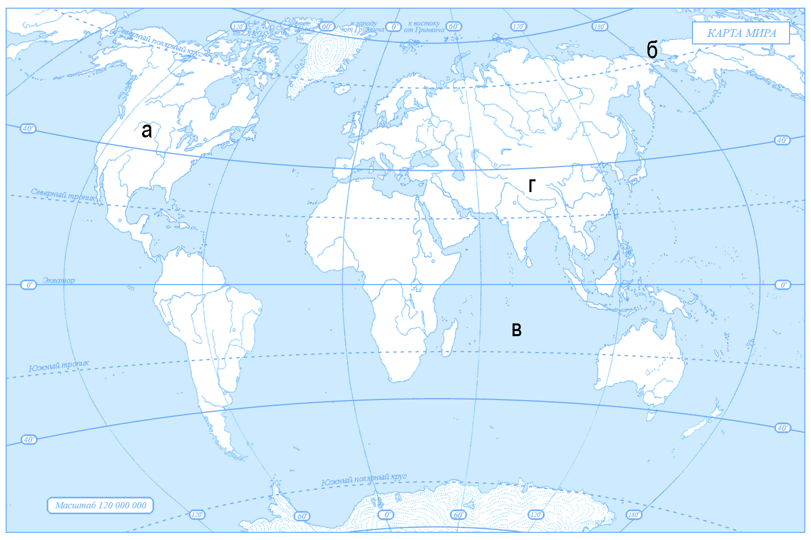Какой буквой на карте отмечены:
1.Америка
2.Берингов пролив
3.Горы Гималаи
4.Индийский океан

7. От чего зависит сила ветра?
а) От близости океанов.
б) От разницы давления.
в) От скорости вращения Земли.
г) От времени года.
8. Причиной неравномерности распределения температуры по земной поверхности является:
а) удаленность от Солнца
б) вращение вокруг Солнца
в) шарообразность Земли
г) внутренним строением Земли
9. какой животный и растительный мир характерен для саванн?
а) брусника, песцы, морошка, северные олени
б) ковыль, пырей, лисицы, сурки
в) баобаб, антилопы, трава, леопарды
г) белые медведи, мхи, лишайники, моржи
10. Представители монголоидной расы наиболее распространены в:
а) Азии б) Америке в) Африке г) Европе
11. Почему происходит смена природных зон по поверхности Земли? Ответ должен содержать не менее двух причин.

Промежуточная аттестация по географии в 6 классе. Вариант 2.
1. Серебристые облака образуются в:
- Стратосфере в) Ионосфере
- Тропосфере г) Верхних слоях атмосферы
2. Если в течении суток замеры температуры составили утром+9°С, днём+24°С, вечером+12°С, то средняя температура суток равна:
- 20°С
- 15°С
- 10°С
- 5°С
3. Наименьшее атмосферное давление наблюдается на:
- Берегу моря
- Низменности
- Холме
- Вершине горы
4. Какой процесс НЕ является частью круговорота воды:
- Испарение
- Выпадение осадков
- Шторм на море
- Таяние снега и льда
5. Сточные озёра отличаются от бессточных:
- Размерами
- Цветом воды
- Глубиной
- Вкусом воды
6. Закономерная смена природных компонентов и природных комплексов с подъёмом – это:
- Широтная зональность
- Высотная поясность
- Природная зона
- Природный комплекс

7. Какой буквой на карте отмечены:
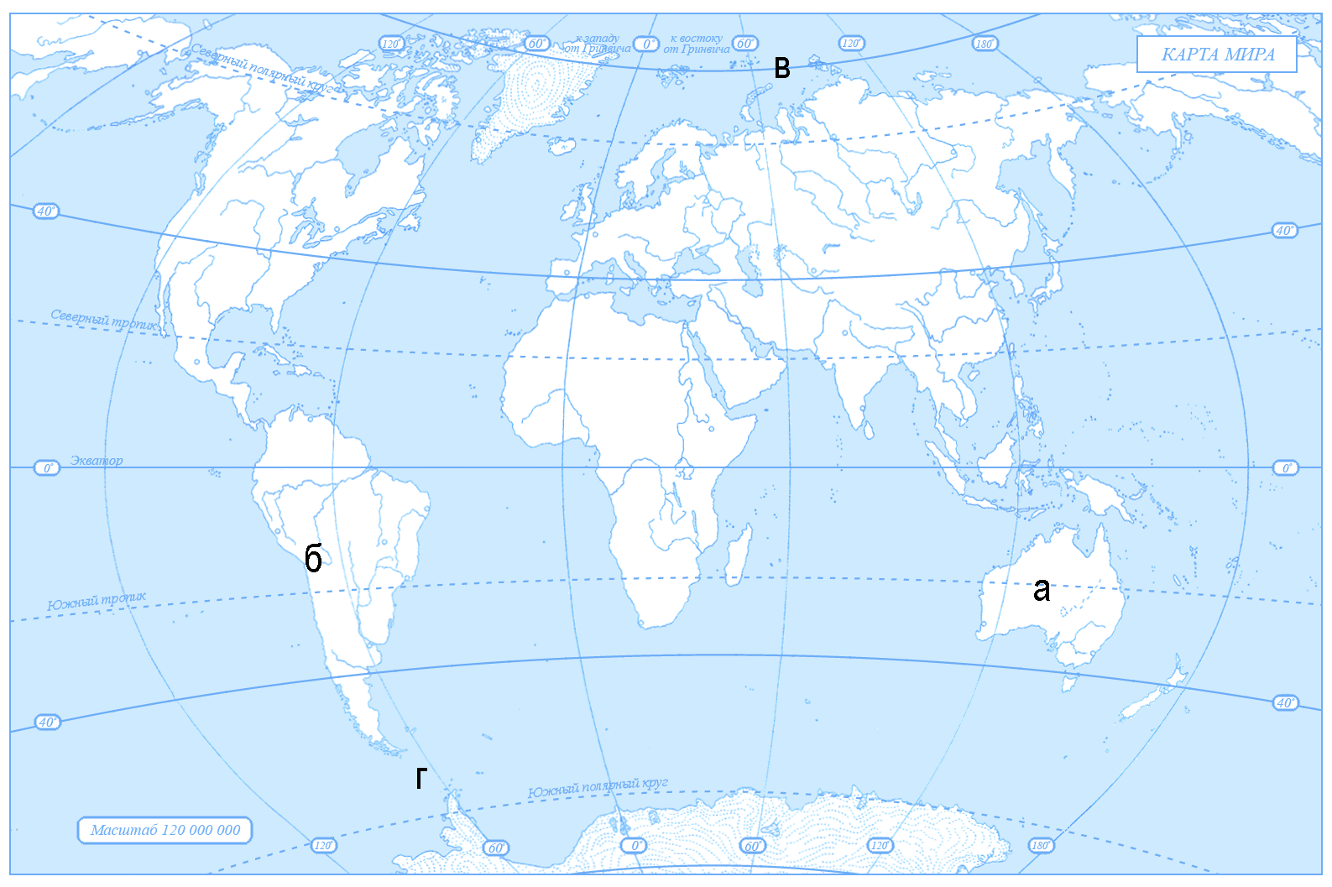1.Северный Ледовитый океан
2.Пролив Дрейка
3.Горы Анды
4.Австралия

8. Давление зависит от:
а) Силы ветра
б) направления ветра
в) разницы температуры воздуха
г) влажности
9. какой растительный и животный мир характерен для зоны тундр?
а) брусника, песцы, морошка, северные олени
б) ковыль, пырей, лисицы, сурки
в) баобаб, шимпанзе, лианы, леопарды
г) белые медведи, мхи, лишайники, моржи
10. Представители негроидной расы наиболее распространены в:
а) Азии б) Америке в) Африке г) Европе
11. Почему бессточные озёра солёные? Ответ должен содержать не менее двух причин.

